day04

第一集 分类模块的开发 1
第二集 首页增加ViewPage(纯代码实现) 11
第三集 首页应用详情页实现 18

第一集 分类模块的开发

界面如下，也是一个ListView:
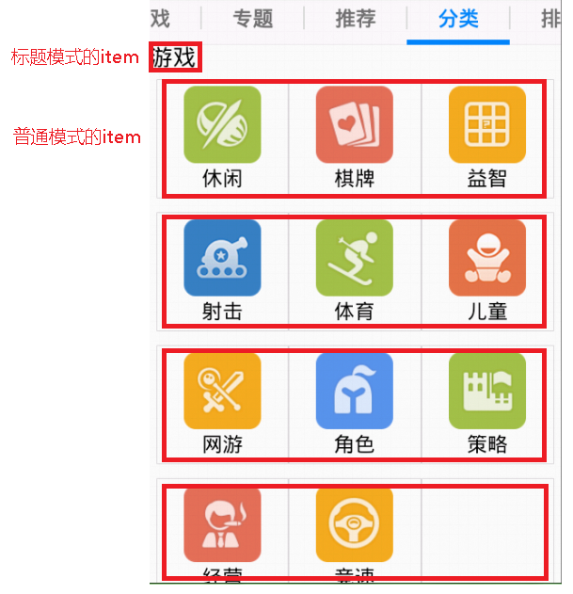

JSON数据如下：
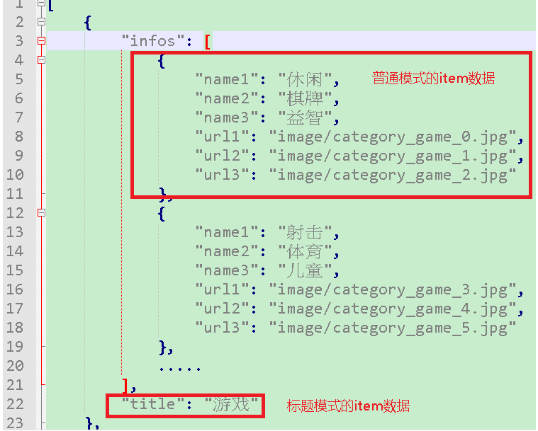

/**
* 分类信息
*/
public class CategoryInfo
{

public String name1;
public String name2;
public String name3;
public String url1;
public String url2;
public String url3;

public String title;
// 分类标题。为了统一封装，所以也把JsonObject之外的title也封装进来了

public boolean isTitle;
// 并为了区分JsonObject和title，所以再增加一个字段用以标记是否是title
}

/**
* 分类模块请求网络
*/
public class CategoryProtocol extends BaseProtocol<ArrayList<CategoryInfo>>
{

@Override
public String getKey()
{
return "category";
}

@Override
public String getParams()
{
return "";
}

@Override
public ArrayList<CategoryInfo> parseData(String result)
{
try
{
ArrayList<CategoryInfo> list = new ArrayList<CategoryInfo>();

JSONArray ja = new JSONArray(result);

for (int i = 0; i < ja.length(); i++)
{// 遍历2次，大分类
JSONObject jo = ja.getJSONObject(i);

// 封装标题模式的item数据
if (jo.has("title"))
{// 判断是否有title这个字段

CategoryInfo titleInfo = new CategoryInfo();

titleInfo.title = jo.getString("title");
titleInfo.isTitle = true;

// 此时titleInfo对象中除了title和isTitle的其他字段为空

list.add(titleInfo);
}

// 封装普通模式的item数据
if (jo.has("infos"))
{
JSONArray ja1 = jo.getJSONArray("infos");

for (int j = 0; j < ja1.length(); j++)
{// 遍历小分类

JSONObject jo1 = ja1.getJSONObject(j);

CategoryInfo info = new CategoryInfo();

info.name1 = jo1.getString("name1");
info.name2 = jo1.getString("name2");
info.name3 = jo1.getString("name3");
info.url1 = jo1.getString("url1");
info.url2 = jo1.getString("url2");
info.url3 = jo1.getString("url3");
info.isTitle = false;

// 此时info对象中只有title字段为空

// 这样就把携带两种不同数据的对象统一起来，并放入只允许存放一种对象的集合中了。
// 这种方式一定要学会！！！

list.add(info);
}
}
}

return list;

} catch (JSONException e)
{
e.printStackTrace();
}

return null;
}

}

/**
* 首页
*/
public class CategoryFragment extends BaseFragment
{

private ArrayList<CategoryInfo> data;

/** 第一步：获得数据 */
@Override
public ResultState onLoad()
{
CategoryProtocol protocol = new CategoryProtocol();
data = protocol.getData(0);
return check(data);
}

@Override
public View onCreateSuccessView()
{
/** 第二步：创建lv */
MyListView view = new MyListView(UIUtils.getContext());
view.setAdapter(new CategoryAdapter(data));
return view;
}

/** 第三步：创建lv的adapter */
class CategoryAdapter extends MyBaseAdapter<CategoryInfo>
{

public CategoryAdapter(ArrayList<CategoryInfo> data)
{
super(data);
}

/** 第四步：设置getViewTypeCount方法 */
@Override
public int getViewTypeCount()
{
return super.getViewTypeCount() + 1;
// 在原来基础上增加一种item只有标题的lv类型
}

/** 第五步：设置getInnerType方法 。这里需要为此方法添加一个 position参数 */
@Override
public int getInnerType(int position)
{
// 判断是标题类型还是普通分类类型
CategoryInfo info = data.get(position);

if (info.isTitle)
{
// 返回标题类型
return super.getInnerType(position) + 1;
// 原来类型基础上加1; 注意:
// 将TYPE_NORMAL修改为1;
// TYPE_MORE改为0；这里加1就对了
} else
{
// 返回普通类型
return super.getInnerType(position);
}
}

/** 第六步：此方法中判断是标题类型还是普通分类类型, 来返回不同的holder对象 */
@Override
public BaseHolder<CategoryInfo> getHolder(int position)
//此时需要给getHolder方法传递参数position
{
CategoryInfo info = data.get(position);

if (info.isTitle)
{
return new TitleHolder();// 标题模式的Holder，见后

} else
{
return new CategoryHolder();// 普通模式的Holder，见后
}
}

/** 第七步：此界面没有加载更多功能，所以重写如下两个方法 */
@Override
public boolean hasMore()
{
return false;// 没有更多数据, 需要隐藏加载更多的布局
}

@Override
public ArrayList<CategoryInfo> onLoadMore()
{
return null;
}

}
}

/**
* 分类模块标题holder
*/
public class TitleHolder extends BaseHolder<CategoryInfo>
{

public TextView tvTitle;

@Override
public View initView()
{
View view = UIUtils.inflate(R.layout.list_item_title);

tvTitle = (TextView) view.findViewById(R.id.tv_title);

return view;
}

@Override
public void refreshView(CategoryInfo data)
{
tvTitle.setText(data.title);
}

}

/**
* 分类模块普通holder
*/
public class CategoryHolder extends BaseHolder<CategoryInfo> implements
OnClickListener
{

private TextView tvName1, tvName2, tvName3;
private ImageView ivIcon1, ivIcon2, ivIcon3;
private LinearLayout llGrid1, llGrid2, llGrid3;

private BitmapUtils mBitmapUtils;

@Override
public View initView()
{
View view = UIUtils.inflate(R.layout.list_item_category);
//如下：
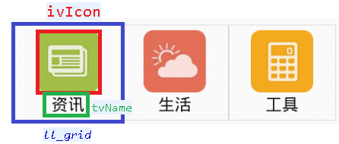

tvName1 = (TextView) view.findViewById(R.id.tv_name1);
tvName2 = (TextView) view.findViewById(R.id.tv_name2);
tvName3 = (TextView) view.findViewById(R.id.tv_name3);

ivIcon1 = (ImageView) view.findViewById(R.id.iv_icon1);
ivIcon2 = (ImageView) view.findViewById(R.id.iv_icon2);
ivIcon3 = (ImageView) view.findViewById(R.id.iv_icon3);

llGrid1 = (LinearLayout) view.findViewById(R.id.ll_grid1);
llGrid2 = (LinearLayout) view.findViewById(R.id.ll_grid2);
llGrid3 = (LinearLayout) view.findViewById(R.id.ll_grid3);

llGrid1.setOnClickListener(this);
llGrid2.setOnClickListener(this);
llGrid3.setOnClickListener(this);

mBitmapUtils = BitmapHelper.getBitmapUtils();

return view;
}

@Override
public void refreshView(CategoryInfo data)
{

tvName1.setText(data.name1);
tvName2.setText(data.name2);
tvName3.setText(data.name3);

mBitmapUtils.display(ivIcon1, HttpHelper.URL + "image?name="
+ data.url1);

mBitmapUtils.display(ivIcon2, HttpHelper.URL + "image?name="
+ data.url2);

mBitmapUtils.display(ivIcon3, HttpHelper.URL + "image?name="
+ data.url3);

}

@Override
public void onClick(View v)
{
CategoryInfo info = getData();

switch (v.getId())
{

case R.id.ll_grid1:

Toast.makeText(UIUtils.getContext(), info.name1, Toast.LENGTH_SHORT)
.show();

break;

case R.id.ll_grid2:

Toast.makeText(UIUtils.getContext(), info.name2, Toast.LENGTH_SHORT)
.show();

break;

case R.id.ll_grid3:

Toast.makeText(UIUtils.getContext(), info.name3, Toast.LENGTH_SHORT)
.show();
break;

default:
break;
}
}

}

第二集 首页增加ViewPage(纯代码实现)

/** 第一步： 创建HomeHeaderHolder，继承自BaseHolder；注意泛型参数类型 */
public class HomeHeaderHolder extends BaseHolder<ArrayList<String>>
{

private ViewPager mViewPager;

private ArrayList<String> data;

private LinearLayout llContainer;

private int mPreviousPos;// 上个圆点位置

@Override
public View initView()
{
/** 第二步： 创建vp的根布局相对布局 */
RelativeLayout rlRoot = new RelativeLayout(UIUtils.getContext());

// 初始化RelativeLayout布局参数, RelativeLayout上层控件是listview,
// 所以要使用listview定义的LayoutParams。但是listview没有LayoutParams，所以使用其父类AbsListView
AbsListView.LayoutParams params = new AbsListView.LayoutParams(
AbsListView.LayoutParams.MATCH_PARENT, UIUtils.dip2px(150));

rlRoot.setLayoutParams(params);

/** 第三步： 创建vp */
// ViewPager
mViewPager = new ViewPager(UIUtils.getContext());
RelativeLayout.LayoutParams vpParams = new RelativeLayout.LayoutParams(
RelativeLayout.LayoutParams.MATCH_PARENT,
RelativeLayout.LayoutParams.MATCH_PARENT);
rlRoot.addView(mViewPager, vpParams);// 把viewpager添加给相对布局

/** 第十一步： 创建存放指示器的LinearLayout；并设置其参数 */
// 初始化指示器
llContainer = new LinearLayout(UIUtils.getContext());
llContainer.setOrientation(LinearLayout.HORIZONTAL);
// 水平方向

// 设置线性布局内边距
int padding = UIUtils.dip2px(10);
llContainer.setPadding(padding, padding, padding, padding);

// 此线性布局又在相对布局中，所以使用相对布局为线性布局设置参数
RelativeLayout.LayoutParams llParams = new RelativeLayout.LayoutParams(
RelativeLayout.LayoutParams.WRAP_CONTENT,
RelativeLayout.LayoutParams.WRAP_CONTENT);

// 添加规则, 设定线性布局展示位置
llParams.addRule(RelativeLayout.ALIGN_PARENT_BOTTOM);// 底部对齐
llParams.addRule(RelativeLayout.ALIGN_PARENT_RIGHT);// 右对齐

// 将LinearLayout添加到RelativeLayout
rlRoot.addView(llContainer, llParams);

return rlRoot;
// 返回根布局
}

@Override
public void refreshView(final ArrayList<String> data)
{
this.data = data;

/** 第九步：填充viewpager的数据；并设置vp初始显示的位置 */
mViewPager.setAdapter(new HomeHeaderAdapter());
mViewPager.setCurrentItem(data.size() * 10000);

/** 第十二步： 创建指示器 */
for (int i = 0; i < data.size(); i++)
{
ImageView point = new ImageView(UIUtils.getContext());

LinearLayout.LayoutParams params = new LinearLayout.LayoutParams(
LinearLayout.LayoutParams.WRAP_CONTENT,
LinearLayout.LayoutParams.WRAP_CONTENT);

if (i == 0)
{// 第一个默认选中

point.setImageResource(R.drawable.indicator_selected);

} else
{
point.setImageResource(R.drawable.indicator_normal);

params.leftMargin = UIUtils.dip2px(4);// 左边距
}

point.setLayoutParams(params);

llContainer.addView(point);
}

/** 第十三步： 当vp左右滑动时，指示器也要左右改变 */
mViewPager.setOnPageChangeListener(new OnPageChangeListener()
{

@Override
public void onPageSelected(int position)
{
position = position % data.size();

// 当前点被选中
ImageView point = (ImageView) llContainer.getChildAt(position);
point.setImageResource(R.drawable.indicator_selected);

// 上个点变为不选中
ImageView prePoint = (ImageView) llContainer
.getChildAt(mPreviousPos);
prePoint.setImageResource(R.drawable.indicator_normal);

mPreviousPos = position;// 更新上一个点的位置
}

@Override
public void onPageScrolled(int position, float positionOffset,
int positionOffsetPixels)
{

}

@Override
public void onPageScrollStateChanged(int state)
{

}
});

/** 第十步：设置vp自动轮播 */
// 启动轮播条自动播放
HomeHeaderTask task = new HomeHeaderTask();
task.start();
}

class HomeHeaderTask implements Runnable
{
// 上面的 task.start();调用此方法
public void start()
{
// 移除之前发送的所有消息, 避免消息重复；实现外循环
UIUtils.getHandler().removeCallbacksAndMessages(null);
UIUtils.getHandler().postDelayed(this, 3000);
}

@Override
public void run()
{
int currentItem = mViewPager.getCurrentItem();
currentItem++;
mViewPager.setCurrentItem(currentItem);

// 继续发延时3秒消息, 实现内循环
UIUtils.getHandler().postDelayed(this, 3000);
}

}

/** 第四步： 创建vp的Adapter；完成isViewFromObject和destroyItem方法 */
class HomeHeaderAdapter extends PagerAdapter
{

private BitmapUtils mBitmapUtils;

public HomeHeaderAdapter()
{
mBitmapUtils = BitmapHelper.getBitmapUtils();
}

@Override
public int getCount()
{
// return data.size();

/** 第八步：设置为左右无限滑动，这里设为最大值 */
return Integer.MAX_VALUE;
}

@Override
public boolean isViewFromObject(View view, Object object)
{
return view == object;
}

@Override
public Object instantiateItem(ViewGroup container, int position)
{

/** 第五步： 完成getCount方法 ； 并设置item视图 */
//第六步和第七步在HomeFragment中
position = position % data.size();

String url = data.get(position);

ImageView view = new ImageView(UIUtils.getContext());
view.setScaleType(ScaleType.FIT_XY);
mBitmapUtils.display(view, HttpHelper.URL + "image?name=" + url);

container.addView(view);

return view;
}

@Override
public void destroyItem(ViewGroup container, int position, Object object)
{
container.removeView((View) object);
}

}

}

HomeFragment中如下：

。。。。
// 运行在子线程,可以直接执行耗时网络操作
@Override
public ResultState onLoad()
{

HomeProtocol protocol = new HomeProtocol();
data = protocol.getData(0);// 加载第一页数据

/**
* 第六步： 数据在HomeProtocol中已经 封装好，但是之前没有返回：
*
* 。。。
*
* ArrayList<String> pictures = new ArrayList<String>();
*
* JSONArray ja1 = jo.getJSONArray("picture");

for (int i = 0; i < ja1.length(); i++)
{
String pic = ja1.getString(i);

pictures.add(pic);
}
。。。

* 在HomeProtocol中增加一个返回vp数据的方法
* getPictureList
*/

mPictureList = protocol.getPictureList();

return check(data);// 校验数据并返回
}
。。。

// 如果加载数据成功, 就回调此方法, 在主线程运行
@Override
public View onCreateSuccessView()
{
MyListView view = new MyListView(UIUtils.getContext());

/** 第七步：在HomeFragment中给listview增加头布局展示轮播条；并设置数据给header */
//第八步见HomeHeaderHolder类
HomeHeaderHolder header = new HomeHeaderHolder();
view.addHeaderView(header.getRootView());

// 先添加头布局,再setAdapter。否则报错
view.setAdapter(new HomeAdapter(data));

if (mPictureList != null)
{
// 设置轮播条数据
header.setData(mPictureList);
}
。。。。。

第三集 首页应用详情页实现

首页应用详情页如下：


在HomeFragment的onCreateSuccessView方法中增加跳转到首页应用详情页的点击事件：
。。。
/** 第一步：设置lv点击跳转到应用详情页 */
view.setOnItemClickListener(new OnItemClickListener()
{

@Override
public void onItemClick(AdapterView<?> parent, View view,
int position, long id)
{
AppInfo appInfo = data.get(position - 1);// 去掉头布局

if (appInfo != null)
{
// HomeDetailActivity:首页应用详情页
Intent intent = new Intent(UIUtils.getContext(),
HomeDetailActivity.class);
// 把包名传递过去
intent.putExtra("packageName", appInfo.packageName);
startActivity(intent);
}
}
});
。。。

/**
* 首页应用详情页
*/
public class HomeDetailActivity extends BaseActivity
{

private LoadingPage mLoadingPage;
private String packageName;
private AppInfo data;

@Override
protected void onCreate(Bundle savedInstanceState)
{
super.onCreate(savedInstanceState);

/**
* 第二步：应用详情页也有可能加载失败，成功，为空的情况，所以使用LoadingPage来设置其界面； 重写
* onLoad和onCreateSuccessView方法；并在本类中设置其具体实现的方法并调用
*/
mLoadingPage = new LoadingPage(this)
{

@Override
public ResultState onLoad()
{
return HomeDetailActivity.this.onLoad();
}

@Override
public View onCreateSuccessView()
{
return HomeDetailActivity.this.onCreateSuccessView();
}
};

/**
* 第三步：设置LoadingPage给本类；获得HomeFragment传递过来的数据；LoadingPage调用loadData方法
* 4~6步为网络访问，见HomeDetailProtocol类
*/
// setContentView(R.layout.activity_main);
setContentView(mLoadingPage);
// 直接将一个view对象设置给activity

// 获取从HomeFragment传递过来的包名
packageName = getIntent().getStringExtra("packageName");

// 开始加载网络数据
mLoadingPage.loadData();
}

public View onCreateSuccessView()
{

/**
* 第八步：加载含有两个帧布局的布局文件
*/
// 初始化成功的布局
View view = UIUtils.inflate(R.layout.page_home_detail);

/**
* 第九步：创建应用信息模块的界面DetailAppInfoHolder；并替换第一个帧布局。这一步分为几个步骤，
* 详见DetailAppInfoHolder
*/
FrameLayout flDetailAppInfo = (FrameLayout) view
.findViewById(R.id.fl_detail_appinfo);
// 动态给帧布局填充页面
DetailAppInfoHolder appInfoHolder = new DetailAppInfoHolder();
flDetailAppInfo.addView(appInfoHolder.getRootView());
appInfoHolder.setData(data);

/**
* 第十步：创建安全描述模块的界面DetailSafeHolder；并替换第二个帧布局。这一步分为几个步骤，
* 详见DetailSafeHolder
*/
FrameLayout flDetailSafe = (FrameLayout) view
.findViewById(R.id.fl_detail_safe);
DetailSafeHolder safeHolder = new DetailSafeHolder();
flDetailSafe.addView(safeHolder.getRootView());
safeHolder.setData(data);

return view;
}

public ResultState onLoad()
{
/**
* 第七步：请求网络,加载数据，返回状态
*/
HomeDetailProtocol protocol = new HomeDetailProtocol(packageName);
data = protocol.getData(0);

if (data != null)
{
return ResultState.STATE_SUCCESS;

} else
{
return ResultState.STATE_ERROR;

}
}
}

/**
* 第四步：json数据只有一个JsonObject,所以这里的泛型直接传入AppInfo，不再是集合；
* 注意这里的AppInfo要在HomeFragment的Appinfo基础之上增加一些字段，详见AppInfo，如下：

/**
* 首页应用信息封装
*/
public class AppInfo
{

public String des;
public String downloadUrl;
public String iconUrl;
public String id;
public String name;
public String packageName;
public long size;
public float stars;

// 首页应用详情页补充以下字段：
public String author;
public String date;
public String downloadNum;
public String version;
public ArrayList<String> screen;
public ArrayList<SafeInfo> safe;

// 当一个内部类是public static的时候, 和外部类没有区别
public static class SafeInfo
{
public String safeDes;
public String safeDesUrl;
public String safeUrl;
}
}

*/
public class HomeDetailProtocol extends BaseProtocol<AppInfo>
{

public String packageName;

public HomeDetailProtocol(String packageName)
{
this.packageName = packageName;
}

/**
* 第五步：重写以下两个方法
*/
@Override
public String getKey()
{
return "detail";
}

@Override
public String getParams()
{
return "&packageName=" + packageName;
}

// AppInfo中的增加的字段, 供应用详情页使用
public String author;
public String date;
public String downloadNum;
public String version;
public ArrayList<String> screen;
public ArrayList<SafeInfo> safe;

@Override
public AppInfo parseData(String result)
{
try
{
/**
* 第六步：json解析数据
*/
JSONObject jo = new JSONObject(result);

// 解析应用信息
AppInfo info = new AppInfo();
// json数据中只有一个对象，普通字段无需遍历

info.des = jo.getString("des");
info.downloadUrl = jo.getString("downloadUrl");
info.iconUrl = jo.getString("iconUrl");
info.id = jo.getString("id");
info.name = jo.getString("name");
info.packageName = jo.getString("packageName");
info.size = jo.getLong("size");
info.stars = (float) jo.getDouble("stars");

info.author = jo.getString("author");
info.date = jo.getString("date");
info.downloadNum = jo.getString("downloadNum");
info.version = jo.getString("version");

// 解析安全信息
ArrayList<SafeInfo> safe = new ArrayList<AppInfo.SafeInfo>();
JSONArray ja = jo.getJSONArray("safe");
for (int i = 0; i < ja.length(); i++)
{
JSONObject jo1 = ja.getJSONObject(i);

SafeInfo safeInfo = new SafeInfo();

safeInfo.safeDes = jo1.getString("safeDes");
safeInfo.safeDesUrl = jo1.getString("safeDesUrl");
safeInfo.safeUrl = jo1.getString("safeUrl");

safe.add(safeInfo);
}

info.safe = safe;
// 对象里面有集合，集合里面还有对象。后一个对象是前一个对象的子对象

// 解析截图信息
ArrayList<String> screen = new ArrayList<String>();
JSONArray ja1 = jo.getJSONArray("screen");
for (int i = 0; i < ja1.length(); i++)
{
String pic = ja1.getString(i);
screen.add(pic);
}

info.screen = screen;

return info;

} catch (Exception e)
{
e.printStackTrace();
}

return null;
}

}

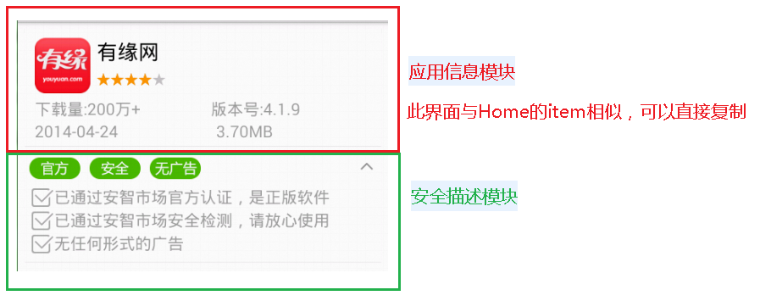

/**
* 详情页-应用信息模块
*/
public class DetailAppInfoHolder extends BaseHolder<AppInfo>
{

private ImageView ivIcon;
private TextView tvName;
private TextView tvDownloadNum;
private TextView tvVersion;
private TextView tvDate;
private TextView tvSize;
private RatingBar rbStar;
private BitmapUtils mBitmapUtils;

@Override
public View initView()
{
/**
* 第九步之一：获得应用信息模块界面布局文件
*/
View view = UIUtils.inflate(R.layout.layout_detail_appinfo);

/**
* 第九步之二：找到各个控件
*/
ivIcon = (ImageView) view.findViewById(R.id.iv_icon);
tvName = (TextView) view.findViewById(R.id.tv_name);
tvDownloadNum = (TextView) view.findViewById(R.id.tv_download_num);
tvVersion = (TextView) view.findViewById(R.id.tv_version);
tvDate = (TextView) view.findViewById(R.id.tv_date);
tvSize = (TextView) view.findViewById(R.id.tv_size);
rbStar = (RatingBar) view.findViewById(R.id.rb_star);

/**
* 第九步之三：创建mBitmapUtils
*/
mBitmapUtils = BitmapHelper.getBitmapUtils();

return view;
}

@Override
public void refreshView(AppInfo data)
{
/**
* 第九步之四：为各个控件设置数据
*/
mBitmapUtils.display(ivIcon, HttpHelper.URL + "image?name="
+ data.iconUrl);
tvName.setText(data.name);
tvDownloadNum.setText("下载量:" + data.downloadNum);
tvVersion.setText("版本号:" + data.version);
tvDate.setText(data.date);
tvSize.setText(Formatter.formatFileSize(UIUtils.getContext(), data.size));
rbStar.setRating(data.stars);
}

}

/**
* 应用详情页-安全模块
*
*/
public class DetailSafeHolder extends BaseHolder<AppInfo>
{

private ImageView[] mSafeIcons;// 安全标识图片
private ImageView[] mDesIcons;// 安全描述图片
private TextView[] mSafeDes;// 安全描述文字
private LinearLayout[] mSafeDesBar;// 安全描述条目(图片+文字)

private BitmapUtils mBitmapUtils;

private RelativeLayout rlDesRoot;
private LinearLayout llDesRoot;
private ImageView ivArrow;

private int mDesHeight;
private LinearLayout.LayoutParams mParams;

@Override
public View initView()
{
/**
* 第十步之一：找到界面布局文件
*/
View view = UIUtils.inflate(R.layout.layout_detail_safeinfo);

/**
* 第十步之二：找到控件。
*/
// 四个绿色安全标示的图片：官方，安全，无广告等

mSafeIcons = new ImageView[4]; //最多有四个
mSafeIcons[0] = (ImageView) view.findViewById(R.id.iv_safe1);
mSafeIcons[1] = (ImageView) view.findViewById(R.id.iv_safe2);
mSafeIcons[2] = (ImageView) view.findViewById(R.id.iv_safe3);
mSafeIcons[3] = (ImageView) view.findViewById(R.id.iv_safe4);

// 四个打钩的方框图片

mDesIcons = new ImageView[4]; //最多有四个
mDesIcons[0] = (ImageView) view.findViewById(R.id.iv_des1);
mDesIcons[1] = (ImageView) view.findViewById(R.id.iv_des2);
mDesIcons[2] = (ImageView) view.findViewById(R.id.iv_des3);
mDesIcons[3] = (ImageView) view.findViewById(R.id.iv_des4);

// 四个描述的TextView控件
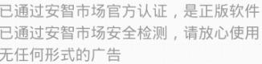
mSafeDes = new TextView[4]; //最多有四个
mSafeDes[0] = (TextView) view.findViewById(R.id.tv_des1);
mSafeDes[1] = (TextView) view.findViewById(R.id.tv_des2);
mSafeDes[2] = (TextView) view.findViewById(R.id.tv_des3);
mSafeDes[3] = (TextView) view.findViewById(R.id.tv_des4);

// 四个线性布局。这四个线性布局用于实现显示隐藏的功能
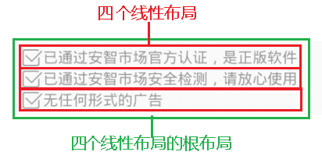
mSafeDesBar = new LinearLayout[4]; //最多有四个
mSafeDesBar[0] = (LinearLayout) view.findViewById(R.id.ll_des1);
mSafeDesBar[1] = (LinearLayout) view.findViewById(R.id.ll_des2);
mSafeDesBar[2] = (LinearLayout) view.findViewById(R.id.ll_des3);
mSafeDesBar[3] = (LinearLayout) view.findViewById(R.id.ll_des4);

// 四个线形布局的根布局
llDesRoot = (LinearLayout) view.findViewById(R.id.ll_des_root);

// 小箭头
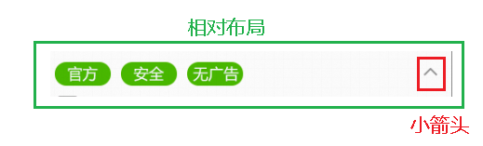
ivArrow = (ImageView) view.findViewById(R.id.iv_arrow);

/**
* 第十步之四：设置RelativeLayout的点击事件
*/
rlDesRoot = (RelativeLayout) view.findViewById(R.id.rl_des_root);
rlDesRoot.setOnClickListener(new OnClickListener()
{

@Override
public void onClick(View v)
{
toggle();
}
});

mBitmapUtils = BitmapHelper.getBitmapUtils();

return view;
}

/**
* 第十步之五：设置toggle方法：打开或者关闭安全描述信息
*/
private boolean isOpen = false;// 标记安全描述开关（小箭头）状态,默认关

protected void toggle()
{
/**
* 第十步之七：设置显示关闭的动画
*/
ValueAnimator animator = null;
// 导入jar包: nineoldandroids-2.4.0.jar：其中的ValueAnimator可以实现版本兼容

if (isOpen)
{
// 关闭
isOpen = false;

// 属性动画
animator = ValueAnimator.ofInt(mDesHeight, 0);
// 从某个值变化到某个值

} else
{
// 开启
isOpen = true;

// 属性动画
animator = ValueAnimator.ofInt(0, mDesHeight);

}

/**
* 第十步之八：设置动画更新的监听，获取最新的高度值
*/
animator.addUpdateListener(new AnimatorUpdateListener()
{

// 启动动画之后, 会不断回调此方法来获取最新的高度值
@Override
public void onAnimationUpdate(ValueAnimator animator)
{
// 获取最新的高度值
Integer height = (Integer) animator.getAnimatedValue();

System.out.println("最新高度:" + height);

// 重新修改布局高度
mParams.height = height;
llDesRoot.setLayoutParams(mParams);
}
});

/**
* 第十步之九： 动画结束的事件；更新小箭头的方向
*/
animator.addListener(new AnimatorListener()
{

@Override
public void onAnimationStart(Animator arg0)
{

}

@Override
public void onAnimationRepeat(Animator arg0)
{

}

@Override
public void onAnimationEnd(Animator arg0)
{

if (isOpen)
{
ivArrow.setImageResource(R.drawable.arrow_up);

} else
{

ivArrow.setImageResource(R.drawable.arrow_down);

}
}

@Override
public void onAnimationCancel(Animator arg0)
{

}
});

/**
* 第十步之十：设置动画时间； 启动动画
*/
animator.setDuration(2000);
animator.start();
}

@Override
public void refreshView(AppInfo data)
{
/**
* 第十步之三：获得数据并设置给相应的控件
*/
ArrayList<SafeInfo> safe = data.safe;

for (int i = 0; i < 4; i++)
{
if (i < safe.size())
{

SafeInfo safeInfo = safe.get(i);

// 安全标识图片
mBitmapUtils.display(mSafeIcons[i], HttpHelper.URL
+ "image?name=" + safeInfo.safeUrl);

// 安全描述文字
mSafeDes[i].setText(safeInfo.safeDes);

// 安全描述图片
mBitmapUtils.display(mDesIcons[i], HttpHelper.URL
+ "image?name=" + safeInfo.safeDesUrl);

} else
{
// 剩下不应该显示的图片
mSafeIcons[i].setVisibility(View.GONE);

// 隐藏多余的描述条目
mSafeDesBar[i].setVisibility(View.GONE);
}
}

/**
* 第十步之六：获取四个线性布局的跟布局的高度；并设置初始情况
下为隐藏状态。
*/
// 获取安全描述的完整高度
llDesRoot.measure(0, 0);
mDesHeight = llDesRoot.getMeasuredHeight();

// 修改安全描述布局高度为0,达到隐藏效果
mParams = (LinearLayout.LayoutParams) llDesRoot.getLayoutParams();
mParams.height = 0;
llDesRoot.setLayoutParams(mParams);
}

}

